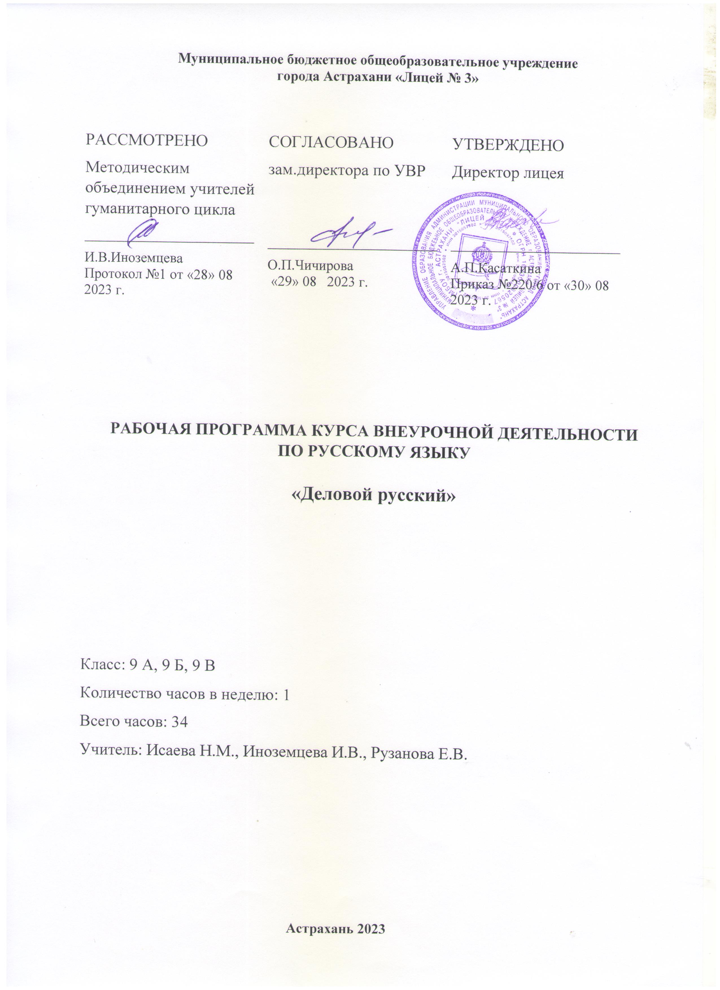

**Пояснительная записка**

Курс внеурочной деятельности по русскому языку «Деловой русский» предназначен для обучающихся 9 классов и рассчитан на один год обучения: 34 часа (1 час в неделю).

Содержание курса внеурочной деятельности разработано с учётом федерального государственного образовательного стандарта основного общего образования и на основе авторской программы М.Ю. Касумовой: Деловой русский язык // Касумова М.Ю. Деловой русский язык: методическое пособие для учителя / М.Ю. Касумова. – М.: Гуманитар.изд. центр ВЛАДОС, 2010.

Данная программа ориентирована на развитие навыков работы с текстом, воспитание и развитие учащихся с учетом их индивидуальных (возрастных, физиологических, психологических, интеллектуальных) особенностей, образовательных потребностей и возможностей, личностных склонностей.

**Цель курса:**

- формирование и развитие у будущего специалиста - участника профессионального общения – комплексной коммуникативной компетенции в деловом языке, необходимой для установления межличностного контакта в профессиональной, производственной и других сферах человеческой деятельности.

**Задачи курса:**

1. Обучить навыкам эффективной коммуникации в различных условиях общения.

2. Раскрыть многообразие стилистических возможностей русского языка в разных функциональных стилях (прежде всего в официально деловой речи).

3. Повысить общую речевую культуру.

4. Дать представление о нормах устной и письменной деловой речи.

5.Расширить активный словарный запас учащихся.

6. Показать значение специальной лексики, фразеологии, используемой в официально-деловом стиле.

**Результаты освоения курса**

Предполагается, что, усвоив программу курса «Деловой русский язык», учащиеся будут иметь опыт

* говорить и писать, владея навыками деловой речи;
* уметь излагать свои мысли в устной и письменной форме в деловом общении;
* уметь подобрать необходимую литературу на определенную тему;
* знать организацию речи в соответствии с видом и ситуацией общения, правила речевого этикета;
* усвоить нормы делового письменного и устного языка, средства создания деловой письменной и устной речи;
* следить за точностью, логичностью и выразительностью речи;
* определять цель и понимать ситуацию общения;
* учитывать социальные и индивидуальные черты личности собеседника;
* прогнозировать развитие диалога, реакции собеседника;
* направлять диалог в соответствии с целями профессиональной деятельности;
* трансформировать вербальный и невербальный материал в соответствии с коммуникативной задачей;
* владеть основными видами публичных выступлений (дискуссии, дебаты, полемика и т.д.);
* осмысливать цель чтения, находить нужную информацию по заданной теме, свободно ориентироваться и воспринимать тексты официально-делового стиля;
* развить способность задавать содержательные вопросы касательно курса делового русского языка.

В основе реализации курса «Деловой русский язык» лежит системно-деятельностный подход, который предполагает воспитание и развитие качеств личности, отвечающих требованиям информационного общества, инновационной экономики, задачам построения российского гражданского общества на основе принципов толерантности, диалога культур.

Обучающиеся овладеют деловым русским языком как средством осуществления своих дальнейших планов: продолжения образования и самообразования, осознанного планирования своей будущей профессиональной деятельности. У выпускников будет сформирована способность в процессе совместной деятельности посредством языка и социокультурных знаний устанавливать межличностную коммуникацию для достижения конкретных задач.

В сфере развития **личностных универсальных учебных действий** приоритетное внимание уделяется формированию:

• *основ гражданской идентичности личности* (включая когнитивный, эмоционально-ценностный и поведенческий компоненты);

• *осознания языка как формы выражения национальной культуры, речевого этикета и культуры делового общения*

В сфере развития **регулятивных универсальных учебных действий** приоритетное внимание уделяется формированию действий *целеполагания*, включая способность ставить новые учебные цели и задачи, планировать их реализацию, в том числе во внутреннем плане, осуществлять *выбор эффективных путей и средств достижения целей*, *контролировать и оценивать свои действия* как по результату, так и по способу действия, вносить соответствующие *коррективы* в их выполнение.

В сфере развития **коммуникативных универсальных учебных действий** приоритетное внимание уделяется:

• формированию действий по организации и планированию *учебного сотрудничества с учителем и сверстниками*, умений работать в группе и приобретению опыта такой работы, практическому освоению морально-этических и психологических принципов делового общения и сотрудничества;

• практическому освоению умений, составляющих основу *коммуникативной компетентности*: ставить и решать многообразные коммуникативные задачи; действовать с учётом позиции другого и уметь согласовывать свои действия; устанавливать и поддерживать необходимые контакты с другими людьми; удовлетворительно владеть нормами и техникой делового общения; определять цели коммуникации, оценивать ситуацию, учитывать намерения и способы коммуникации партнёра, выбирать адекватные стратегии коммуникации;

• развитию *речевой деятельности*, приобретению опыта использования речевых средств для регуляции умственной деятельности, приобретению опыта регуляции собственного речевого поведения как основы коммуникативной компетентности.

В сфере развития **познавательных универсальных учебных действий** приоритетное внимание уделяется

Развитию *способности к анализу и оценке языковых явлений и фактов в сфере делового письма и общения*.

**Содержание курса**

**Раздел 1. Культура делового общения**

Деловое общение:

Устное – письменное

Диалогическое – монологическое

Межличностное – публичное

Непосредственное – опосредованное

Контактное – дистантное

Особенности деловой речи:

Диалог

Монолог

Полилог

Дистантное общение

Жанровые разновидности письменного и устного общения:

Письменная деловая речь

Устная деловая речь

Совещания, собрания

Реклама

**Раздел 2. Деловые бумаги**

Автобиография

Заявление

Резюме

Апелляция

**Раздел 3. Лексика языка деловых документов**

Номенклатурная лексика

Технические термины

Сокращения

**Раздел 4. Грамматика языка деловых документов**

Унификация грамматической структуры словосочетания, словоформы.

**Раздел 5. Синтаксис языка деловых документов**

Доминирование простых предложений.

Осложнение однородными членами, причастными и деепричастными оборотами.

Порядок слов.

Рубрикация простого предложения.

Параллельные синтаксические конструкции.

**Календарно-тематическое планирование**

|  |  |  |
| --- | --- | --- |
| № | Тема | Характеристика УУД |
| 1 | Культура делового общения | Овладевать всеми видами речевой деятельности и основами культуры устной и письменной речи, базовыми умениями и навыками использования языка в жизненно важных сферах и ситуациях общения.  Осуществлять библиографический поиск, извлекать информацию из различных источников.  Моделировать речевые ситуации в зависимости от особенностей деловой речи. |
| 2 | Особенности деловой речи |
| 3 | Жанры деловой коммуникации |
| 4 | Деловой этикет |
| 5 | Структура деловой беседы |
| 6 | Деловая беседа по телефону |
| 7 | Электронная почта |
| 8 | Эмоциональность деловой речи |
| 9 | Средства невербальной коммуникации |
| 10 | Виды деловых бумаг | Осознавать содержательную роль различных компонентов и параметров делового письма.  Составлять собственные тексты официально-делового стиля, применяя знания и умения в практике правописания, лексических норм современного русского языка, оценки своей и чужой речи с точки зрения точного, уместного и выразительного словоупотребления |
| 11 | Характеристика |
| 12 | Резюме, апелляция |
| 13 | Деловое письмо |
| 14 | Этикет делового письма |
| 15 | Официально-деловой стиль | Ориентироваться в структуре текста официально-делового стиля, отличать его от текстов других функциональных стилей.  Анализировать и оценивать языковые явления официально-делового стиля.  Соблюдать лексические нормы современного русского языка.  Расширять лексический запас, необходимый для делового общения. |
| 16 | Термины |
| 17 | Канцеляризмы |
| 18 | Язык деловых бумаг |
| 19 | Фонетические особенности деловой речи |
| 20 | Паронимы |
| 21 | Плеоназм |
| 22 | Тавтология |
| 23 | Фразеология деловой речи |
| 24 | Речевые формулы |
| 25 | Словарь делового человека |
| 26 | Нормы делового общения |
| 27 | Грамматические особенности текстов делового стиля | Определять тип, стиль, жанр, структуру, языковые средства текста.  Выявлять единицы языка, обеспечивающие формирование устной монологической речи и навыков делового письма.  Соблюдать грамматические нормы современного русского языка. |
| 28 | Нарушение грамматических норм деловой речи |
| 29 | Синтаксические особенности текстов делового стиля | Осознавать синтаксическую организацию деловой речи.  Уметь работать с разными источниками информации, сопоставлять информацию, полученную из нескольких источников.  Обобщить и систематизировать знания, необходимые для анализа текста официально-делового стиля и составления деловых документов. |
| 30 | Порядок слов |
| 31 | Согласование подлежащего и сказуемого |
| 32 | Причастные и деепричастные обороты |
| 33 | Структура простого и сложного предложения |
| 34 | Итоговое занятие курса |